МИНИСТЕРСТВО ОБРАЗОВАНИЯ И НАУКИ РОССИЙСКОЙ ФЕДЕРАЦИИ
Федеральное государственное автономное образовательное учреждение
высшего образования
«Самарский национальный исследовательский университет
имени академика С.П. Королёва»

УТВЕРЖДАЮ
Ректор Самарского университета

д.т.н., профессор Шахматов Е.В.
“____” __________ 2018 г.
М.П.

ОТЧЁТ
об участии команды студенческого военно-спортивного объединения «Сокол СГАУ» в областном военно- туристическом лагере «Самарская волна», который проводился как спортивно туристический поход по р. Самарка.
с 13.08 по 16.08. 2018 года.
с. Утевка – с. Спиридоновка Самарской области

Начальник УВР  Профессор  ___________ Резниченко М. Г. |  | Руководитель СВПО «Сокол»  _____________ В.Т. Одобеску  Руководитель клуба  «Боевое братство»  ________________ А.С. Лукин

Самара 2018

Отчет
об участии команды студенческого военно-спортивного объединения «Сокол СГАУ» в областном военно- туристическом лагере «Самарская волна», который проводился как спортивно туристический поход по р. Самарка с 13.08 по 16.08. 2018 года.
Областной военно- туристический лагерь «Самарская волна», в этом году заменил очень серьезные соревнования прошлых лет под названием «Боевая кругосветка».
Для нас сложность была в том, что соревнования проводились в каникулы студентов, а все они иногороднии и была только одна возрастная группа от 14 до 20 лет. Все студенты ВПК «Боевое братство – старшая возрастная группа и им всем больше 20 лет. Пришлось набрать новую команду возрастом до 20 лет, которая никогда не выступала на областных и российских соревнованиях.
Состав команды 5 человек. Команда СВПО «Сокол СГАУ»:
Янчук Константин Сергеевич – капитан команды, Севкаев Тимур Альбертович, Бибиков Сергей Викторович, Земсков Никита Павлович, Пашкин Павел Владимирович, все студенты закончили в Самарском университете имени С.П. Королева только первый курс.
Три дня студенты СВПО «Сокол СГАУ» проходили ускоренную подготовку, чтобы принять участие в соревнованиях «Самарская волна». Общее число участников соревнования 12 команд.
13 августа в 8.00 наша команда СВПО «Сокол СГАУ» с личной и командной экипировкой загрузилась в автомобиль «Газель» и мы поехали к нашему месту старта в с. Утевка.
Лагерь проходил как нестационарный полевой лагерь в форме спортивно – туристического маршрута. Общая протяженность маршрута – 90 километров.
Весь маршрут был разделен на примерно равные три отрезка пути. По жребию нашей команде необходимо было преодолеть третий отрезок , с. Утевка – с. Спиридоновка.
Каждый отрезок пути состоял из двух частей: водной и пешей и проходился командами в течение 4-х дней.
В первой части отрезка пути команды - участницы проходили водный маршрут на спортивно-туристических 6-тивесельных катамаранах.
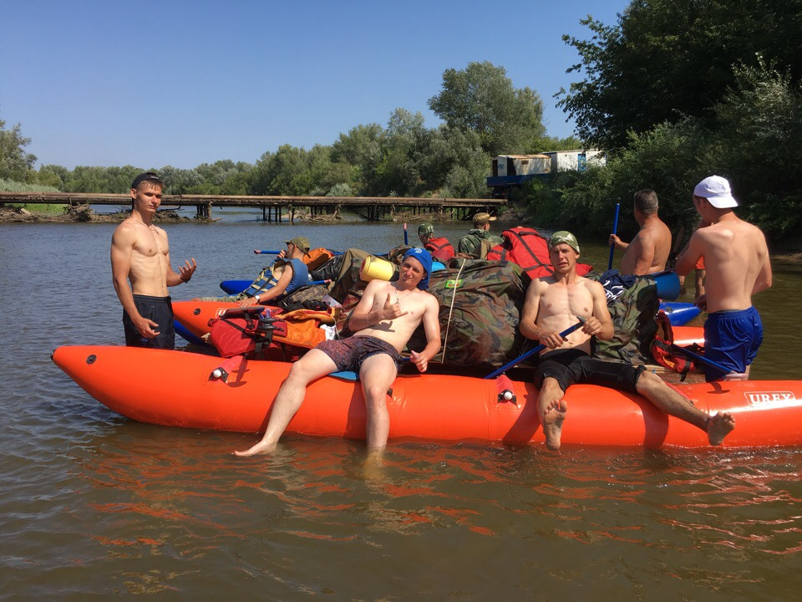
В это время для команд - участниц проводилась учебно-тренировочная программа по туризму, спасательному делу и военно-прикладным видам.
Вторую часть отрезка пути команды-участницы преодолевали пешим порядком. Пешая часть проводилась как соревновательно – зачетная, в ходе которой нужно было преодолеть расстояние не менее 10 км. А также выполнить в определенном порядке задания контрольных точек.
Условия прохождения маршрута, содержание и порядок прохождения контрольных точек доводился до сведения команд в инструктаже перед выходом на маршрут.
Проживание команд было в командных палатках. Питание команд обеспечивалось путем предоставления суточных армейских индивидуальных рационов питания (ИРП). Для кипичения чая использовалось командное костровое оборудование.

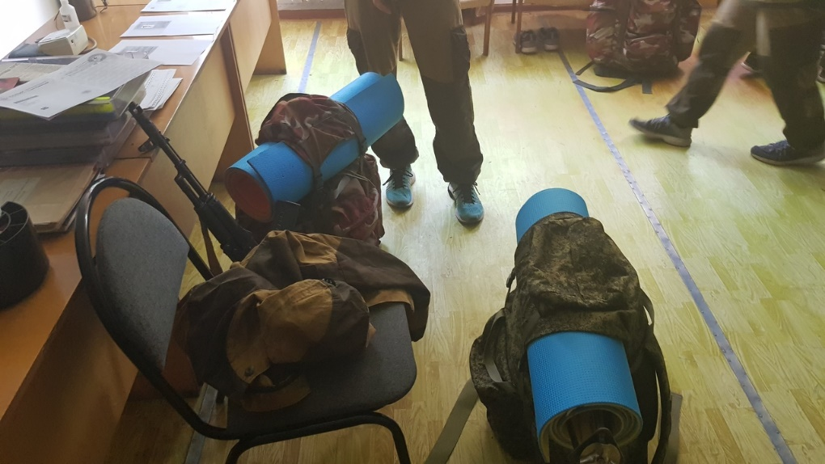Отправление на соревнование 13 августа.

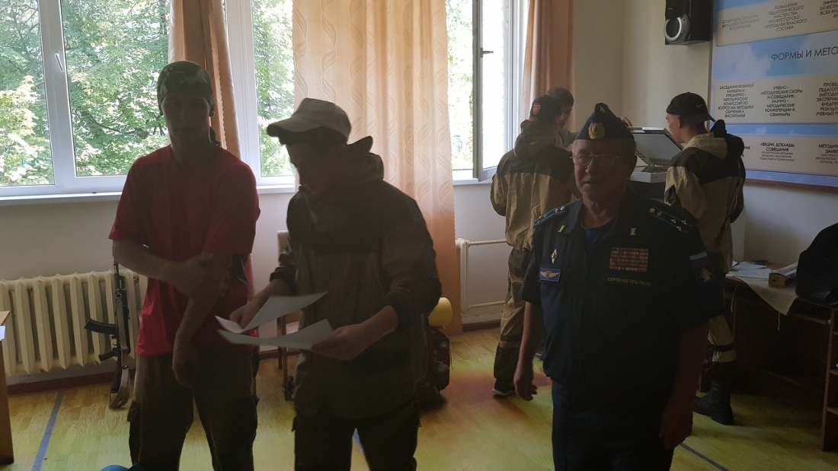

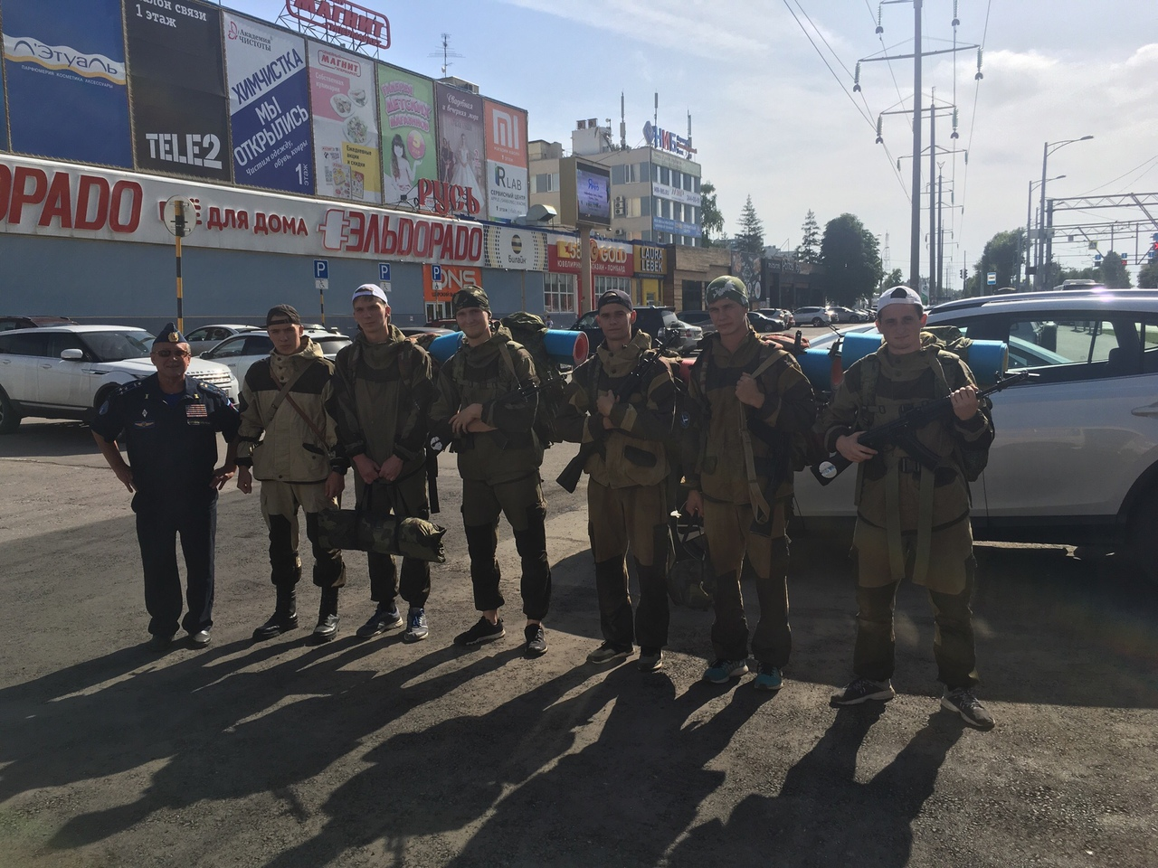

Первый день наших соревнований, наша команда прибыла в село Бариновка, где мы разбили лагерь.
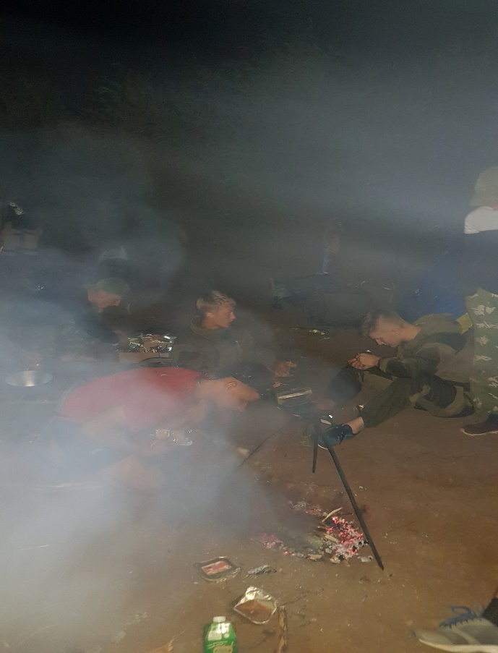

На следующий день были проведены занятия по медицине, тактике ведения боя. Эти занятия нам помогали на протяжении нашего путешествия по реке Самарка и на самих соревнованиях.
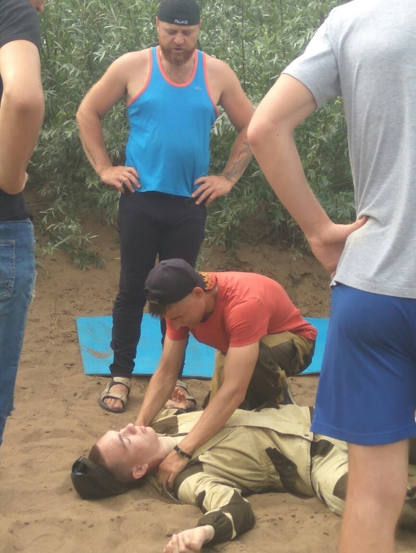 Мы научились правильно держать оружие в боевых условиях, реагировать на атаку условного противника, вести бой максимально концентрировано и быстро. В медицине мы разобрались как накладывать жгут, делать непрямой массаж сердца, различать виды кровотечений, бинтовать и много другое…

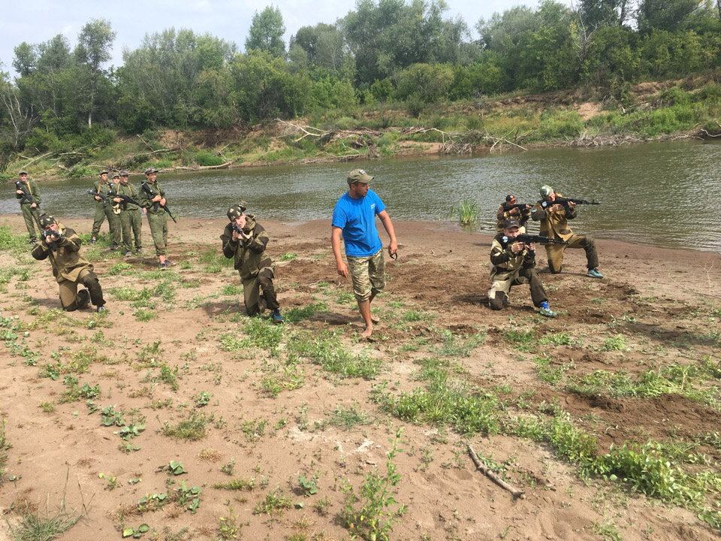

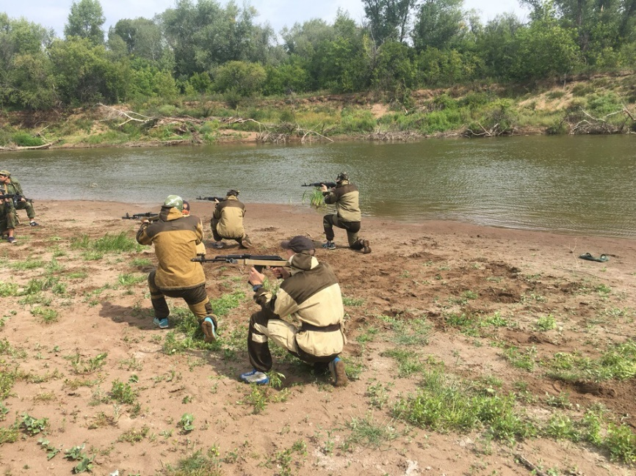

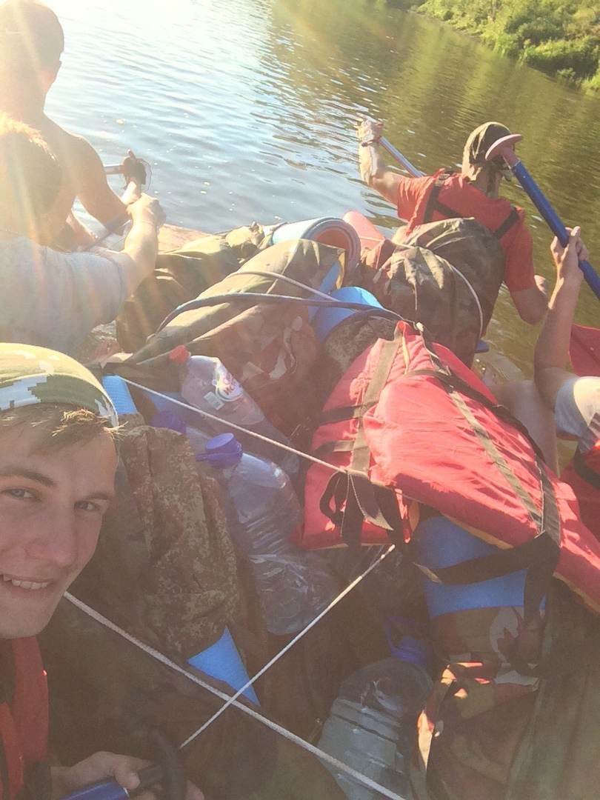

Нашей следующей остановкой было село Крестьянский. Мы снова разбили лагерь и начали готовиться к следующему дню.
Третий день для нас был кульминационным. Для нас провели последнее занятие по скалолазанию, которое очень помогло на соревнованиях. Нас научили правильно определять координаты на картах местности, работать с картой.
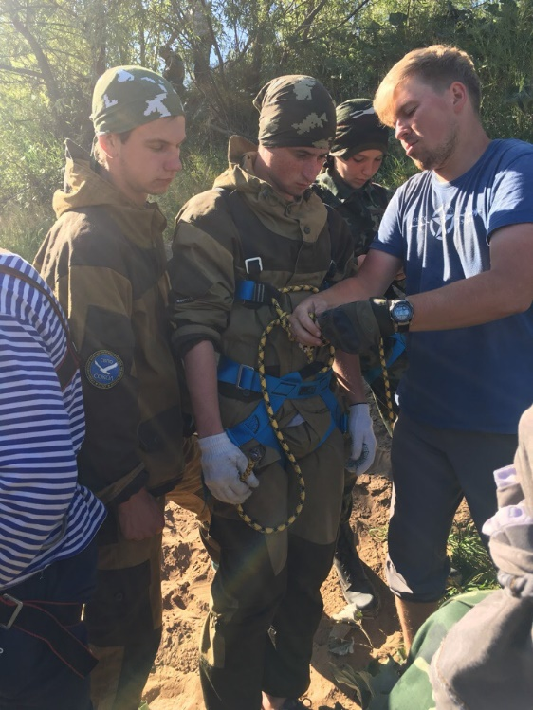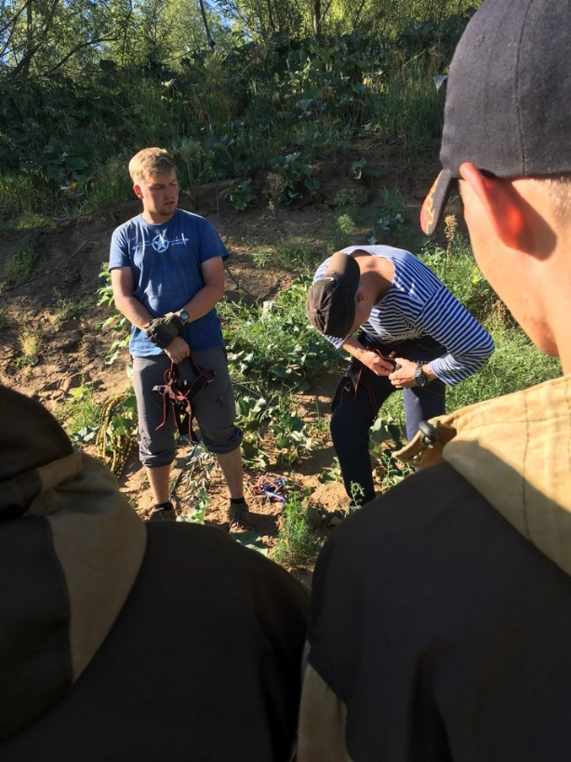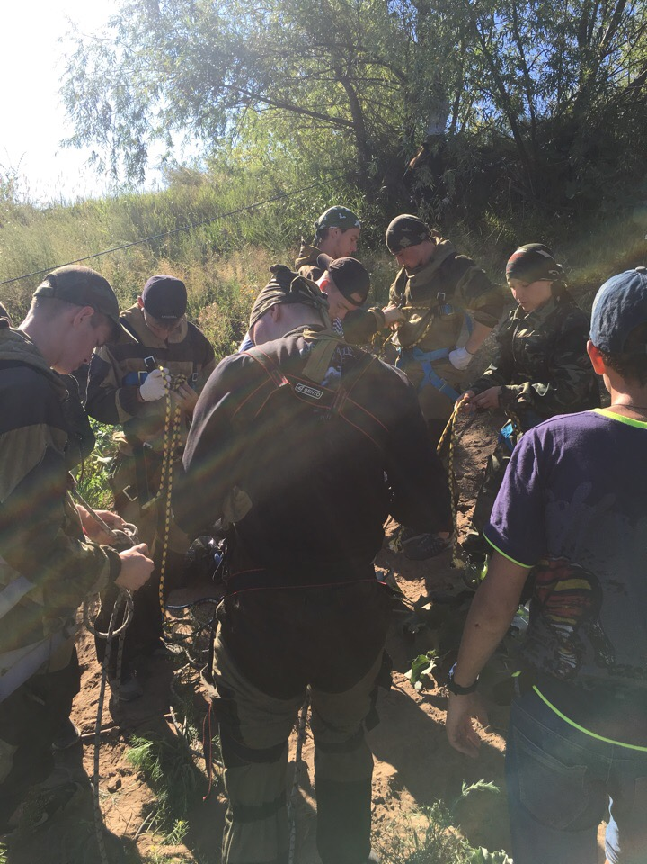 По завершению занятия команда приготовились к старту, снарядив рюкзаки самым необходимым.
На этапе нам предстояло переправиться на катамаранах на противоположный берег реки, вместе со всем обмундированием забраться с помощью веревок на крутой склон и сразу спуститься. Каждый неправильный узел и нарушение техники безопасности карались штрафными минутами к нашему нормативу.

Этот этап мы выиграли, что дало нам преимущество перед следующем этапом. Это был бой с применением оружия -лазертаг. Наша команда заняла оборонительную позицию и мы ожидали противника.
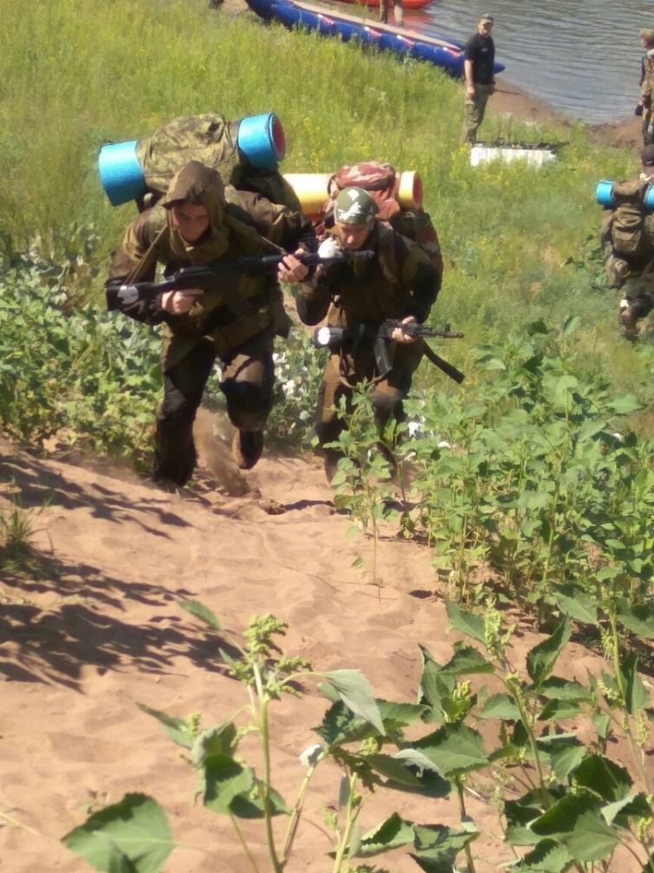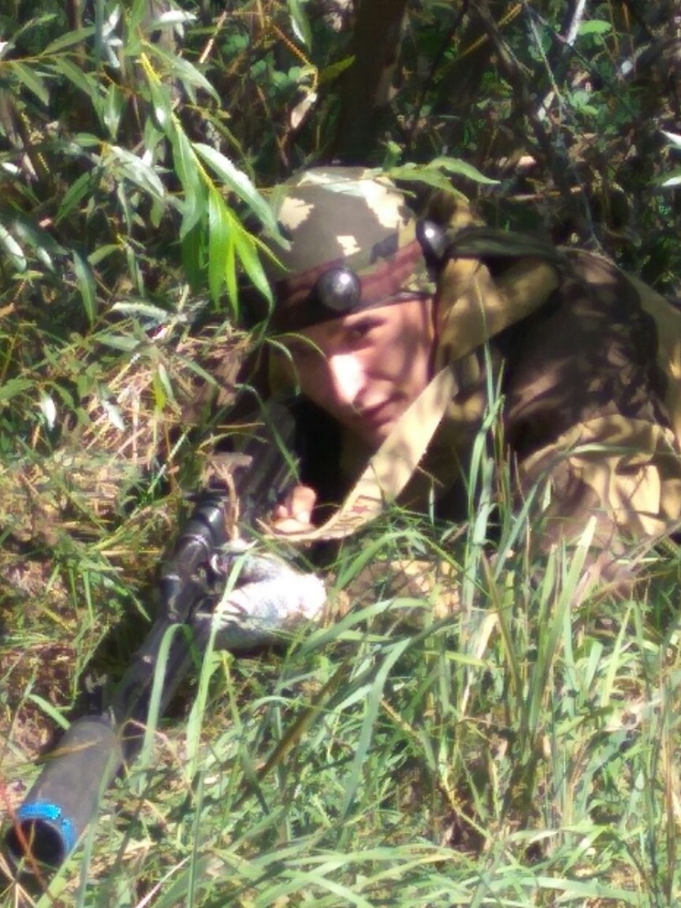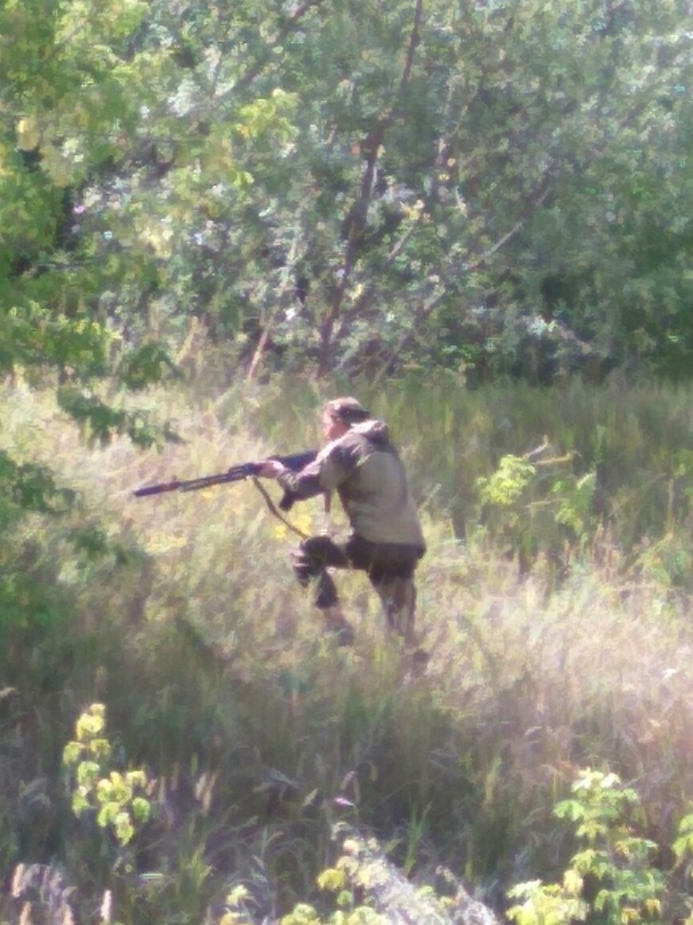Но, к сожалению мы проиграли… Надо отметить что судьи нечетко поставили задачу на бой. Сказалось что для нашей команды этот бой был первым как и соревнования для этого состава команды. Нашим наказанием было штрафное время и без какой либо передышки нам предстоял рейд на 7 километров. Наша команда не отчаялась, и мы решили преодолеть этот этап как можно быстро. По пути нас ждали три этапа: медицина, топография и последним была проверка на слаженность нашей команды - нам предстояло как можно быстрее разбить условный лагерь (поставить палатки и приготовить спальное место). Как оказалось наши усилия были не зря и мы преодолели рейд быстрее всех команд!

Весь наш лагерь снова собрался и мы продолжили покорять наш непростой маршрут.
Следующая наша остановка была у села Домашка. Это был наш последний причал. На вечерней поверке поверке нам объявили результаты и Оказалось, что наша команда заняла почетное 3 место! Всем лагерем мы вспоминали наше путешествие, обсуждали пройденные этапы, смеялись над ошибками… После руководство лагеря устроило приятный вечер с гитарой у костра.

На следующее утро (4 день соревнований) нас снова ждал путь по воде к селу Спиридоновка. Преодолев самый длинный участок нашего пути на одном дыхании, мы завершили наше путешествие по реке Самарка.
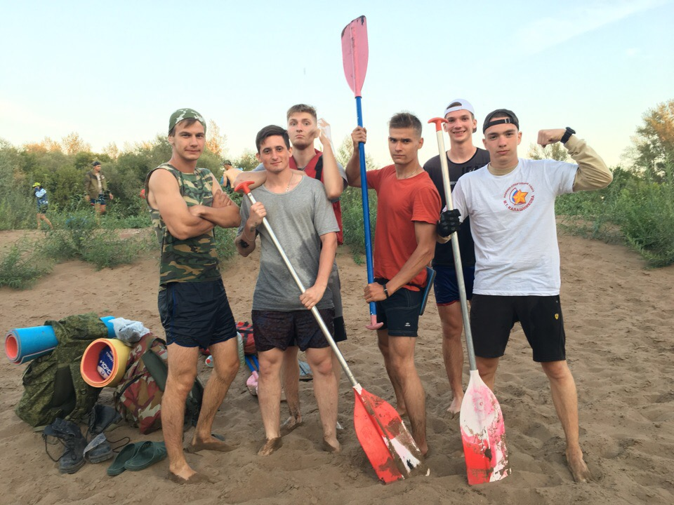

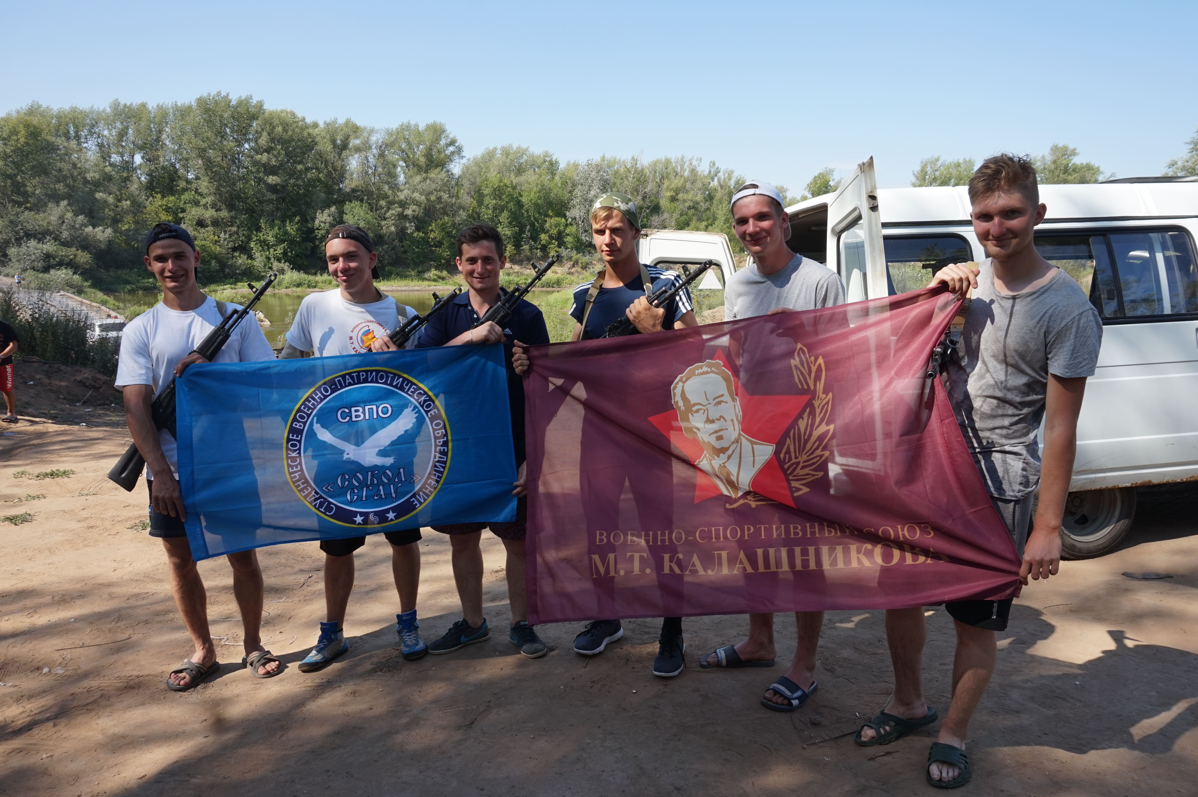
Команда СВПО «Сокол СГАУ» заняла 3 - е место.
Поздравляем команду «Сокол СГАУ» с успешным проведением соревнований.

Руководитель клуба военно - спортивных игр «Боевое братство»
доцент военной кафедры полковник Лукин А.С.
20.08.2018г.

